**哈尔滨理工大学**

计算机科学与技术学院

**实 验 报 告**

（2021-2022第二学期）

**课程名称：** 集成电路验证技术

**班 级：** 集成19-2

**学 号：** 1914020208

**姓 名：** 黄羽铧

|  |  |  |  |  |  |
| --- | --- | --- | --- | --- | --- |
| 实验名称 | **利用VCS验证4位加法器** | | | 专 业 | 集成电路设计与集成系统 |
| 姓 名 | 黄羽铧 | 学 号 | 1914020208 | 班 级 | 集成19-2 |

**一、实验目的：**

1、了解熟悉VCS基本功能、界面和使用

2、能按照设计功能要求设计4位加法器的测试平台

**二、实验内容：**

1、编写4位加法器的Verilog代码及测试文件

2、使用VCS命令对4位加法器进行编译

3、在测试平台中加入瑞加法器结果的监测，并仿真

4、在测试平台中加入仿真波形的生成语句

5、使用DVE进行单步执行，并查看波形

熟悉VCS/vsim等仿真器命令行方式的运行方法和参数

熟悉产生离线波形文件的方法

利用仿真器图形界面进行详细调试

-单步执行

-断点设置

-观察离线或在线波形

**三、实验设备及软件环境：**

**设备：**计算机电脑

**软件环境：**Linux, VCS, DVE, VMware, Vim

**四、实验过程及结果：**

**实验步骤：**

1. 观察目录结构和内部文件
2. 完成randomtest_add4.v 中需要填充的代码
   * 波形DUMP
   * 数据Log
3. 利用VCS进行命令行编译和运行
   * 运行vcs –help 观察可选命令行参数
   * 根据仿真需要执行构建构建命令行
4. 观察tests/randomtest目下的Makefile，了解Makefile的基本语法和使用
   * 使用make vcs_compile_src 进行编译
   * 产生更改编译选项
5. 运行产生的SIMV文件，观察输出Log和是否生成了VCD文件
6. 启动图形DVE界面
   * ./simv –gui （或./simv –gui =dve)
7. 熟悉DVE界面中的调试功能
   * 观看命令行运行时的DUMP出的VCD文件
   * 在GUI中仿真/使用断点/单步功能

**实验结果截图：**

填充randomtest_add4.v代码, $monitor形成log

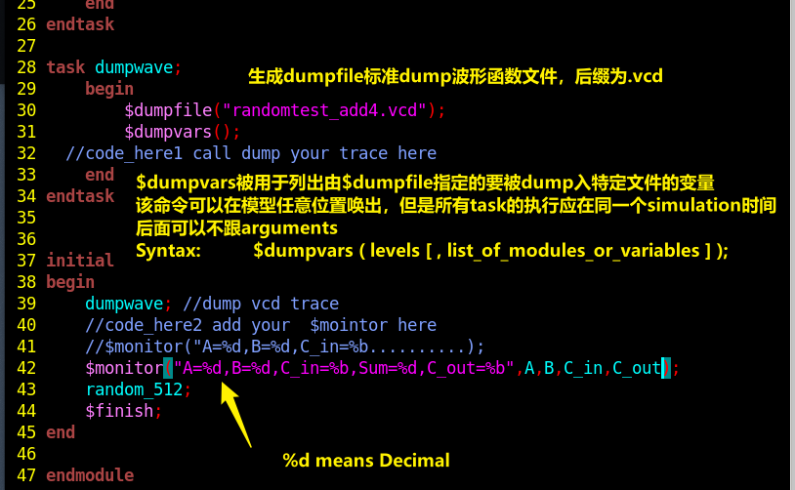

用VCS进行编译，使用了-f导入文件列表

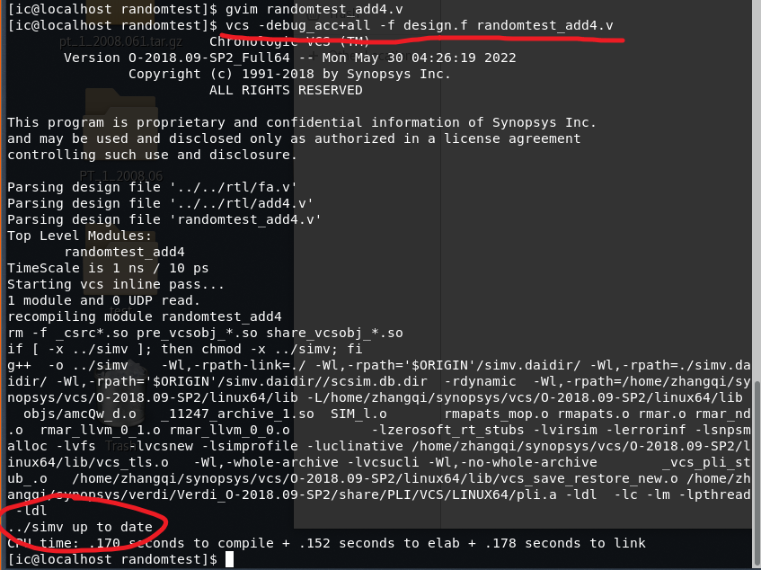

观察randomtest下的Makefile

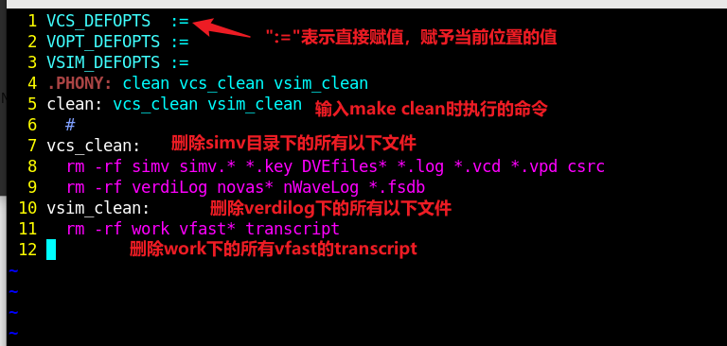

.PHONY ： 伪目标

建立Makefile

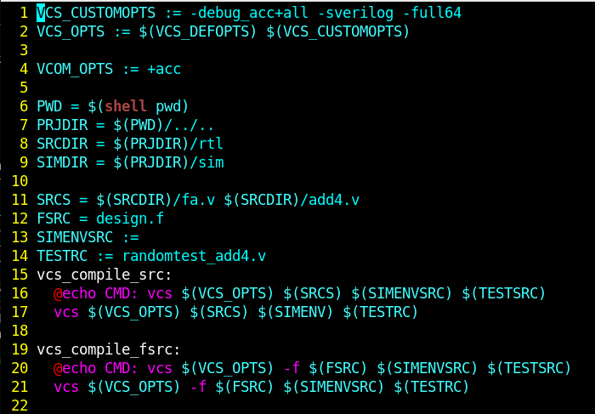

运行makefile

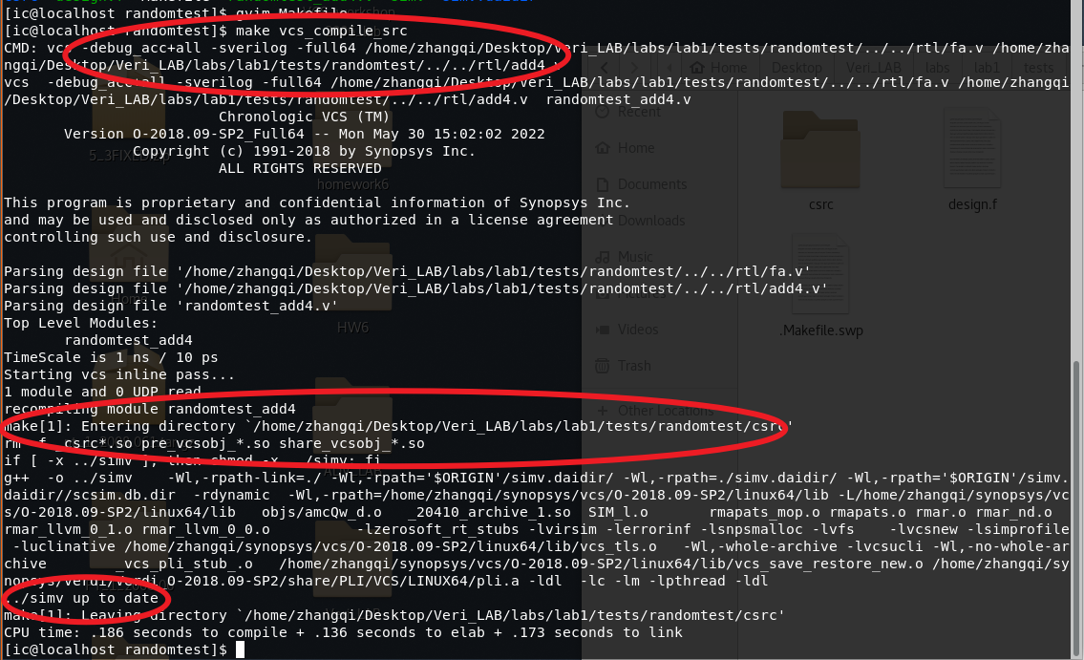

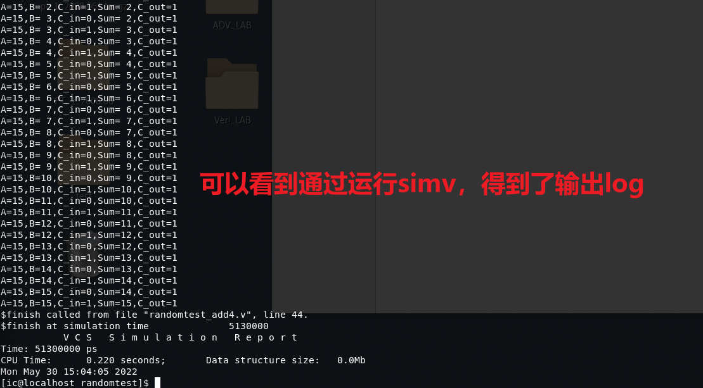

对应的 .vcd 文件也在目录中生成

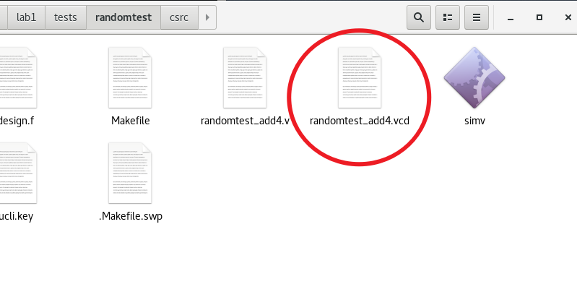

查看VCD波形文件

DVE (Discovery Visual Environment)

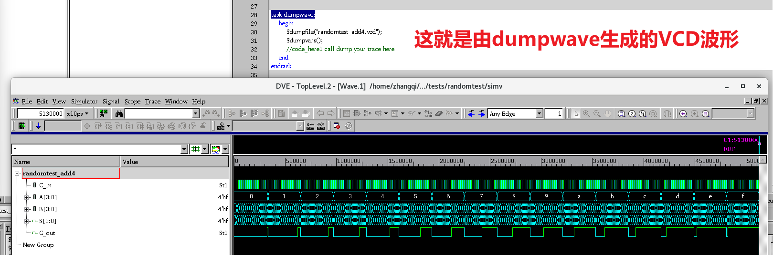

单步调试（STEP）：

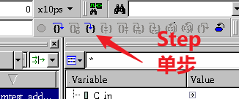

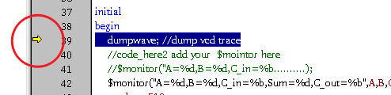

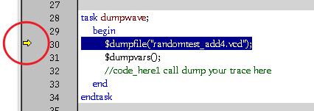

**实验结果分析：**

圆满完成了实验任务，成功完成了代码的编译以及仿真，成功通过makefile运行了vcs编译以及仿真，初步理解了makefile的语法特点和使用方法，在makefile中看到了代码的可复用性思想，熟悉了vcs相关的使用命令，上手了dve操作界面，学会了使用断点和单步功能。

**五、总结：**

通过本次实验搞明白了之前做作业的时候很多不明白的地方，之前只会编译之后再打开dve插入仿真波形，现在学会使用dumpfile之后，便可以直接查看波形文件，不需要再次插入模块进行波形仿真。学会了通过$monitor输出log来监测代码的运行状况，相比较以前只有看波形的方式，现在学会了使用log来检测代码之后，对代码运行状况的分析也变得更加直观，对代码进行debug的能力也得到了很大提升。同时也学会了通过建立合理的目录结构可以使得设计变得更加合理且直观，像是用VCS这种高级仿真工具的时候会生成很多文件，如果没有合理的目录结构将会使得设计文件变得很混乱，因此学会设置合理的目录结构也是很重要的。

实验成绩： 指导教师： 年 月 日